Лабораторна робота №4

Тема:Розробка програм,що розгалужуються.

Мета:Виконати індивідуальне завдання для отримання знань з розробки програм,що розгалужуються.

**Індивідуальне завдання**

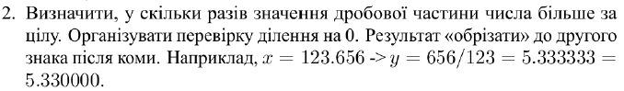

**Хід роботи**

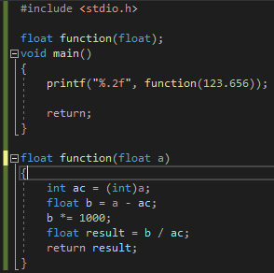

Фрагмент коду  
Блок-схема для вирішення завдання  
 **Висновок:** Програмно визначено у скільки разів дробова частина числа більша за цілу,результат округленно до сотих.

void main

return;

int ac = (int)a;

float b = a - ac;

b *= 1000;

float result = b / ac

return result;

printf("%.2f", function(123.656));

return result;